2021年8月份安全评价项目信息表
项目编号：
项目名称 | 山东昊图新材料有限公司年产年产6万吨可降解新型材料设立安全评价
项目简介 | 拟建两条生产线，主要原材料为1,4-丁二醇、对苯二甲酸、己二酸，通过原料调制、酯化、预缩、终缩工序，生产产品为可生物降解PBAT切片，副产品为四氢呋喃。
评价人员 |  | 姓 名 |  | 备注
项目负责人 |  | 崔 强
项目组成员 |  | 刘振忠
 |  | 王 静
 |  | 刘卫国
 |  | 王江美
报告编制人 |  | 崔强
报告审核人 |  | 魏述亮
过程控制负责人 |  | 刘云红
技术负责人 |  | 刘彩霞
技术专家
或有关技术人员
到现场开展安全评价工作情况 |  | 时 间 | 到现场主要人员 | 主要任务
 |  | 2.20 | 崔强 王静 | 初访
 |  | 3.1 | 崔强 刘卫国 | 现场考察
安全评价报告提交时间：2021.8.28
有必要公开的其它内容：

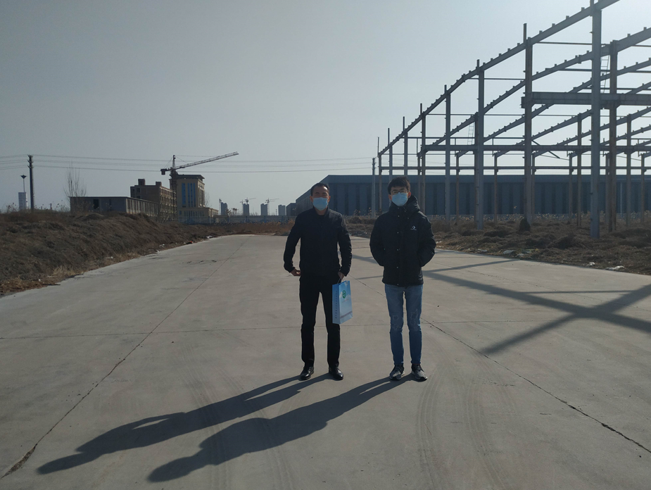
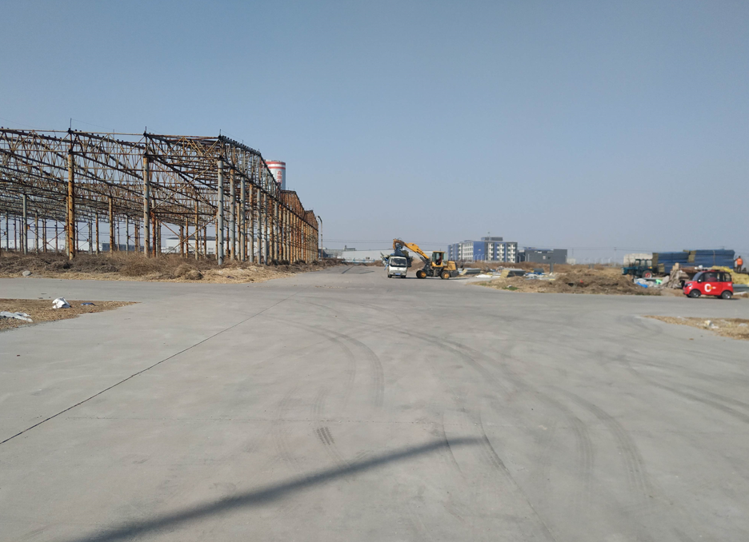
现场照片

